BÁO CÁO TUẦN 1
Họ và tên sinh viên: 1. Nguyễn Trần Như Ngọc MSSV: 2380601470
2. Đỗ Võ Ngọc Thắm MSSV: 2380602068
Nhóm/Đề tài: LIFELY – Webapp kết nối và điều phối hiến máu khẩn cấp.
Nội dung công việc đã thực hiện trong tuần 1:
- Phiếu theo dõi tiến độ:
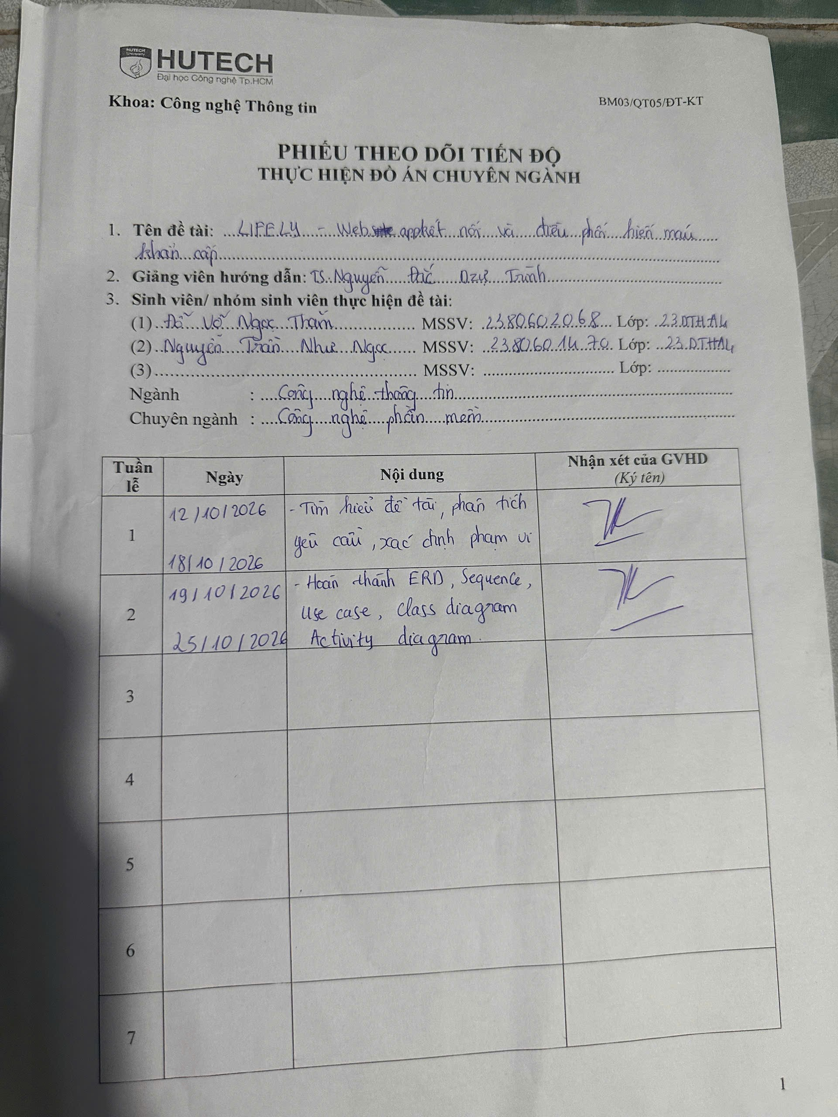
- Khảo sát và phân tích đề tài:
- Tìm hiểu thực trạng tìm người hiến máu khẩn cấp hiện nay: đăng bài lên mạng xã hội, gọi điện từng người, thông tin phân tán và khó kiểm chứng.
- Khảo sát quy trình tiếp nhận và điều phối máu tại bệnh viện, trung tâm hiến máu; tìm hiểu quy tắc tương thích nhóm máu (ABO, Rh) và khoảng cách tối thiểu giữa hai lần hiến máu.
- Tham khảo một số ứng dụng, trang web hiến máu hiện có để rút ra ưu điểm, hạn chế và khoảng trống cần giải quyết.
- Xác định phạm vi và mục tiêu hệ thống
- Xây dựng webapp kết nối người cần máu với người hiến máu phù hợp ở gần bệnh viện và điều phối phản hồi trên một kênh duy nhất.
- Xác định 4 nhóm đối tượng: Người hiến máu, Người cần máu, Tổ chức y tế, Quản trị viên.
- Xác định nguyên tắc: hệ thống không thay thế bệnh viện, không quyết định ai đủ điều kiện hiến máu, không tự gọi điện và không hiển thị vị trí người hiến.
- Nghiên cứu hướng ghép người hiến theo luật (nhóm máu, khoảng cách, thời gian nghỉ giữa hai lần hiến) và mở rộng bán kính tìm kiếm theo từng cấp.
- Xây dựng tài liệu ban đầu
- Đề xuất tên đề tài: " LIFELY – Webapp kết nối và điều phối hiến máu khẩn cấp ".
- Viết mô tả ngắn gọn về mục tiêu, phạm vi và đối tượng sử dụng của đề tài.
- Liệt kê các chức năng chính dự kiến: yêu cầu máu, ghép người hiến, theo dõi realtime, đặt lịch hiến, quản lý kho máu, thông báo, bản đồ, quản trị.
Kết quả đạt được:
- Hoàn thành khảo sát và mô tả đề tài.
- Xác định mục tiêu, phạm vi, đối tượng và chức năng chính.
- Có kế hoạch công nghệ sẽ sử dụng (Next.js, Spring Boot, PostgreSQL).

